ПАСПОРТ
подростково-молодёжного
туристического клуба «ПАТРИОТ»
Муниципальное образование | МБОУ Гимназия МР Чишминский район РБ
Полное наименование клубного формирования | Подростково-молодежный туристический клуб «Патриот»
Ведомственная принадлежность(ОУ, ОДМ, др.) | МБОУ ГимназияМР Чишминский район РБ  Общественное объединение по интересам
Сведения о государственной регистрации :
- для ВПК и ВПО имеющих статус юридического лица - номер свидетельства государственной регистрации, кем и когда выдан | Нет
- для ВПК и ВПО не имеющих статуса юридического лица – наименование создавшей его организации, учреждения, дата и номер решения | МБОУ Гимназия МР Чишминский район РБ  Общественное объединение по интересам  решение Совета старшеклассников, протокол №4 от 1.12.2003 года
Полный адрес, телефон/факс | МБОУ Гимназия МР Чишминский район РБ  452170, РБ, р.п.Чишмы, ул. Кирова 5,  раб.тел.8(34-797)2-25-18-приемная, 2-07-03 (факс)-директор Гимназии, 2-27-88-учительская (рабочий)  Тел.рук-ля 89608042133  Личный email:yurichishmy@mail.ru(Воробьев Ю.В.)
Руководительтурклуба «Патриот»  (Ф.И.О. полностью, образование, должность в ОУ, педагогический стаж, отношение к военной службе) | Воробьев Юрий Владимирович  Образование высшее, окончил БГУ в 1996 г.  В Гимназии работает зам.директора по ВР, учитель физической культуры,  педагогический стаж - 19 лет
Численный состав:
Всего членов клуба (человек) | 30
из нихдо 14 лет | 0
14 - 17 лет | 24
18 - 30 лет | 0
старше 30 лет | 6
Кадровое обеспечение деятельности клуба:
Всего преподавателей, инструкторов (человек) | 3
из них штатных | 0
работающих на общественных началах | 3
Профиль клуба | Волонтеры, краеведы, туристы
Основные направления и формы деятельности клуба  (выбрать нужное и записать в правый столбец):  - организация работы по техническим и прикладным видам спорта  - проведение военно-спортивных соревнований, игр, походов, экскурсий, показательных выступлений, войсковых стажировок старшеклассников  - поисковая работа по увековечению памяти защитников Отечества, участие в проведении поисковых экспедиций, установлении имён погибших, запись воспоминаний очевидцев памятных событий военной истории Отечества  - участие в уходе за памятниками воинской славы  - оказание помощи ветеранам военной службы и правоохранительных органов, семьям погибших при исполнении обязанностей военной службы  - проведение мероприятий, связанных с памятными (победными) днями России, событиями военной истории родного края, воинской славы России, боевыми традициями армии и флота  - организация работы военно-спортивных оздоровительных лагерей для молодёжи и детей | - проведение военно-спортивных соревнований, игр, походов, экскурсий,  - поисковая работа по увековечению памяти защитников Отечества, участие в проведении поисковых экспедиций, запись воспоминаний очевидцев памятных событий военной истории Отечества  - участие в уходе за памятниками воинской славы  - оказание помощи ветеранам военной службы и семьям погибших при исполнении обязанностей военной службы  - проведение мероприятий, связанных с памятными (победными) днями России, событиями военной истории родного края, воинской славы России
Материально-техническое обеспечение деятельности клуба:
Помещения (количество, общая площадь, вид собственности (аренда, оперативное управление, пр.), музей, комната Боевой славы) | Спортивный зал Гимназии. Имеется небольшое складское помещение в Гимназии для хранения туринвентаря (помещение кинопомещения 8 кв.м.)
Автотранспорт (марка, количество) | Нет
Оргтехника (наименование, количество) | Нет
Количество персональных комплектов мебели (столы, стулья) | Занятия, сбор актива, подготовка к соревнованиям проводятся в каб.115 (автодело). В кабинете имеются столы и стулья на 20 чел.
Звуковое и музыкальное оборудование (наименование, количество) | Нет
Технические средства информации: ТВ, мультимедийные средства (наименование количество) | Нет
Специальное оборудование и инвентарь: ММГ, пневматическое оружие, тир, тренажеры и др. (наименование, количество) | Школьный тир
Спортивный инвентарь (наименование, количество) | Своего инвентаря у клуба нет. В Гимназии имеется спортинвентарь по списку.
Туристский инвентарь (наименование, количество) | Спортивное турснаряжение (на 6 спортсменов)- палатки-5 шт х4 чел;  3 х 3 чел., обвязки – 6 комплектов,  Веревки туристич. (диам.10 мм) 4х 40 м;  Карабины -33 шт., восьмерки-6 шт.  Жумары- 6 шт., ролики-4 шт., каски-6 шт., спальники- 4 шт., коврики туристич.-6 шт.
Обмундирование (наименование, количество комплектов) | Своего обмундирования нет
Полоса препятствий или её элементы | 1 (школьная полоса препятствий)
Другие площадки (наименование, количество) | Нет. Для тренировок оборудуются временные площадки.
Программное обеспечение деятельности клуба  (наименование программы по которой работает клуб, наименование ведомств и программ, в реализации которых клуб принимает участие) | Программа «Патриотическое воспитание учащихся МБОУ Гимназия на 2011-2015 г.г.»
Достижения участников турклуба «Патриот» | Подготовлено 46 спортсменов разрядников по турмногоборью, 4 поступили в кадетские училища, 4 выпускников поступили на отделения туризма в БГАУ, БГПУ, РТИ.  С 2003 года команда Гимназии (составленная практически полностью из воспитанников турклуба занимала только 1-3 места в районном турслете, соревнованиях по ориентированию.туртехнике, принимали участие и в Республиканских турслетах.  В 2010 году профильный спортивный поход «Патриот» стал призером Республиканского конкурса спортивных походов «На туристской тропе»  С 2003 года подготовлено 12 призеров научно-исследовательских конференций (районного и Республиканского уровня) по краеведческому и историческому (военно-патриотическому) наравлениям
Достижения руководителя турклуба «Патриот»  Наименование конкурса, мероприятия, награды  Достижения руководителя турклуба «Патриот»  Наименование конкурса, мероприятия | Победитель Республиканского этапа Всероссийского этапа-конкурса деятельности ОУ и органов по делам молодежи по организации каникулярного отдыха, оздоровления и занятости детей «Каникулы- 2006» (руководитель профильного похода «Патриот»)-грамота МО РБ
 | 2008 год- Всероссийский конкурс методических пособий «Растим патриотов России» (Диплом участника, Федеральное агентство по образованию г.Москва)
18.02.2011VII Всероссийская акция «Я выбираю спорт как альтернативу пагубным привычкам»-
( грамота за активное участиеМО РБ, Благодарственное письмо за проведение на высоком уровнеМО РБ, Управление физвоспитания)
 | 22012-2014 гг.- 1 место в районном конкурсе «Лучшая организация антинаркотической профилактической работы в ОУ» (грамоты РОО)
 | 2011-2012 гг. 1 место в районном этапеВсероссийского конкурса методических материалов на лучшую организацию работы по патриотическому воспитанию среди обучающихся «Растим патриотов России»
Квалификация руководителя | Высшая - учитель физической культуры  Высшая – «Руководитель»  2 взрослый разряд по туризму,  «Инструктор школьного туризма».  «Инструктор – проводник 1 класса России»  Награжден знаком почета «Лучший работник физической культуры и спорта Республики Башкортостан» (№1440от 02.06.2011 приказ министерства №ОД-616)  - знаком почета «За заслуги в развитии туризма в Республике Башкортостан»  (№ 19 от 31.07.2001 Приказ Госкомспорт туризма РБ№ ОД-939)
Курсы повышения квалификации руководителя | 2014 г. ГАОУ ДПО ИРО РБ- 108 час по программе «информационно-коммуникационные технологии в образовательной деятельности по предмету «Физическая культура»;
 | 2012 г ФГБОУ ВПО «Башкирский ГАУ» -215 час по специальности «Повышение квалификации специальной подготовки (215 час) инструкторов по туризму;
 | 2009 г. ИПК И ПП БГПУ им.Акмуллы - 330 часпо программе «Подготовка спортивно-туристских кадров».

Эмблема турклуба «Патриот» | 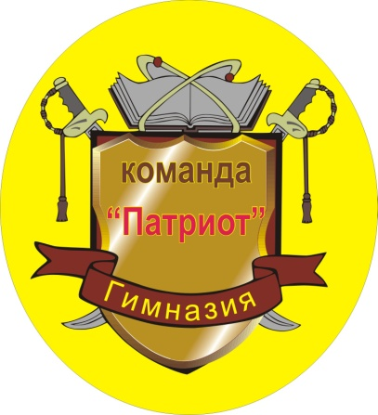  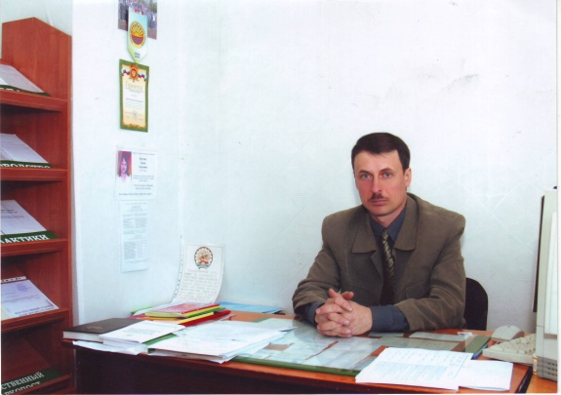  Руководитель турклуба «Патриот» Воробьев Ю.В.

